Prática 3 - Linguagem de Programação - Matrizes
Data da entrega: 23/03/2017

1. Dada uma sequência de n números, imprimi-la na ordem inversa a da leitura.
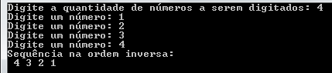

2. Leia um vetor de 8 posições e troque os 4 primeiros valores pelos 4 últimos e vice e versa. Escreva ao final o vetor obtido.
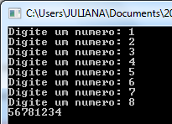

3. Inicialize um vetor de 10 posições e em seguida leia um valor X qualquer. Seu programa devera fazer uma busca do valor de X no vetor lido e informar a posição em que foi encontrado ou se não foi encontrado.
Exemplo: int vetor[10] = {2,5,4,54,43,22,5,9,30,15};
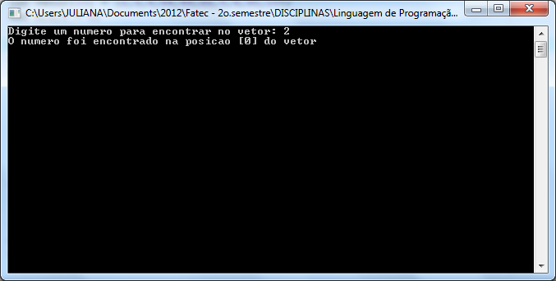

4. Dado dois vetores, A (5 elementos) e B (8 elementos), faça um programa em C que imprima todos os elementos comuns aos dois vetores.
Exemplo: int A[5] = {1,2,4,6,21};
int B[8] = {2,3,6,7,9,11,15,20};
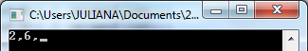
5. Suponha um vetor N com 10 elementos e outro vetor M com 10 elementos. Faça um programa em C que calcule o produto escalar P de A por B. (Isto é, P =A[1]*B[1] + A[2]*B[2] + ... A[N]+B[N]).
Exemplo: int M[10] = {1,2,3,4,5,6,7,8,9,10};
int N[10] = {1,1,1,1,1,1,1,1,1,1};
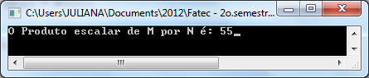

6. Durante uma corrida de automóveis com N voltas de duração foram anotados para um piloto, na ordem, os tempos registrados em cada volta. Fazer um programa em
C para ler os tempos das N voltas, calcular e imprimir:
a. melhor tempo;
b. a volta em que o melhor tempo ocorreu;
c. tempo médio das N voltas;

7. Leia um vetor de 10 posições e elimine as posições com valor zero avançando uma posição, com os valores subsequentes do vetor. Dessa forma todos “zeros” devem ficar para as posições finais do vetor.
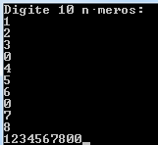

8. Dada uma sequência de n números reais, determinar o número de vezes que cada um deles ocorre na mesma.
Exemplo: n = 8
Seqüência: -1.7, 3.0, 0.0, 1.5, 0.0, -1.7, 2.3, -1.7
Saída: -1.7 ocorre 3 vezes
3.0 ocorre 1 vez
0.0 ocorre 2 vezes
1.5 ocorre 1 vez
2.3 ocorre 1 vez

